Copacabana s.v.p.!
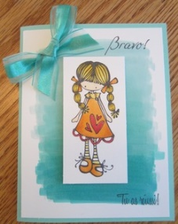
9/7/2014

Bonsoir à toutes!
Voici une carte que j'ai faite pour ma fille pour lui souhaiter de belles vacances et la féliciter de ses efforts tout le long de l'année scolaire.
L'étampe n'est pas de SU, mais je l'ai colorée avec les Mariabilités, et ayant réalisé que ma fille adore la couleur Copacabana et que je ne l'avais pas utilisée, j'ai pensé faire un fond dégradé avec mes marqueurs spéciaux. Aimez-vous l'effet obtenu? Je trouve que ça fait super bien, et c'est pourquoi je voulais vous en faire part.
De plus, j'ai même utilisé le ruban organza blanc pour faire la boucle, mais je l'ai colorée avec un des Mariabilité Copacabana pour avoir la teinte assortie au fond.
Vraiment, à mesure qu'on les utilise, ces crayons offrent plein de possibilités intéressantes. Je les aime de plus en plus!
Alors j'espère que cette jolie carte vous inspirera d'autres projets!
Bonne semaine!

